Insira o título aqui (são aceitos artigos em língua portuguesa e nas seguintes línguas estrangeiras: inglês, espanhol, italiano ou francês)
Insira a tradução do título em língua estrangeira (em caso de artigo em língua estrangeira, insira a tradução em língua portuguesa)

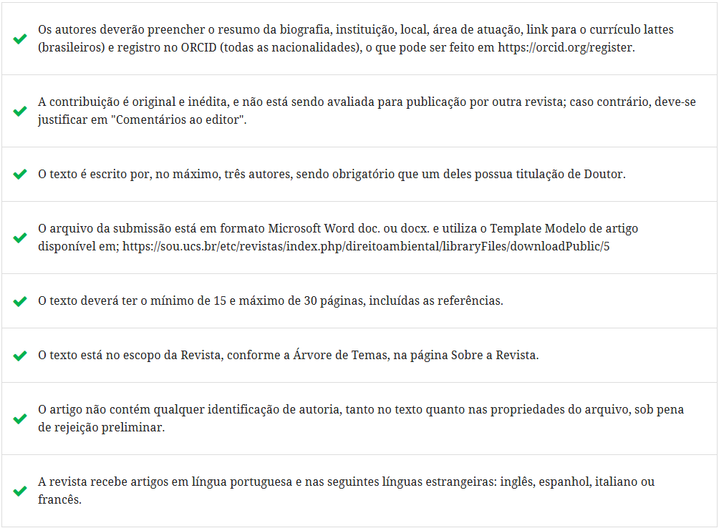

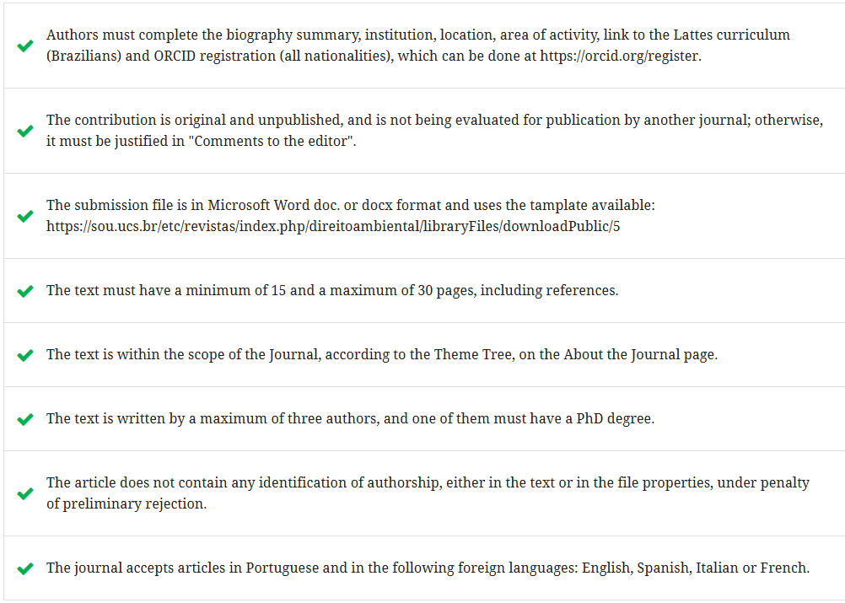

Resumo: fonte Times, tamanho 10, parágrafo justificado, espaçamento simples entre linhas, em um único parágrafo, sem recuos ou quebra de linhas, com o título em negrito, contendo no mínimo 150 e no máximo 300 palavras. Deve conter objetivos, metodologia, resultados e conclusões. Times font, size 10, justified paragraph, single-spaced, in a single paragraph, without indents or line breaks, containing a minimum of 150 and a maximum of 300 words. It must contain, at least: the objective(s), the methodology, the results and the conclusions. Translated abstract. All articles must be accompanied by (at least) two abstracts: a) articles in Portuguese must be translated into a foreign language: English, Spanish, French or Italian; b) articles in foreign languages ​​must be translated into Portuguese. The formatting rules are the same as for the main abstract.
Palavras-chave: palavra; palavra; palavra; palavra; palavra. Devem figurar logo abaixo do resumo, sendo entre 3 e 5, em ordem alfabética, separadas entre si por ponto e vírgula e finalizadas por ponto, em fonte Times, tamanho 10, espaçamento simples entre linhas. Devem ser grafadas com as iniciais em letra minúscula, com exceção dos substantivos próprios e nomes científicos. Keywords: must appear immediately below the abstracts, between 3 and 5, in alphabetical order, separated by semicolons and ending with a period. They must be written with lowercase initials, with the exception of proper nouns and scientific names. Translation: a) articles in Portuguese must be translated into a foreign language: English, Spanish, French or Italian; b) articles in foreign languages ​​must be translated into Portuguese.
Abstract: Segue a mesma formatação do Resumo. Se o artigo for escrito em língua portuguesa, deverá apresentar a tradução do Resumo para a língua estrangeira inglês, espanhol, italiano ou francês. Se o artigo for escrito em língua estrangeira, deverá apresentar a tradução do Resumo para a língua portuguesa.

Keywords: keyword; keyword; keyword; keyword; keyword.

Segue a mesma formatação das Palavras-chave. Se o artigo for escrito em língua portuguesa, deverá apresentar a tradução das Palavras-chave para a língua estrangeira em inglês, espanhol, italiano ou francês. Se o artigo for escrito em língua estrangeira, deverá apresentar a tradução das Palavras-chave para a língua portuguesa.

Introdução

A introdução deve conter, no mínimo, delimitação e a relevância do tema, problema de pesquisa, bem como a descrição dos objetivos. A metodologia deve estar suficientemente discriminada.
Title in bold, only the first letter in capital letters, left-justified, in Times 12 font, justified alignment. The introduction must contain, at a minimum, the delimitation and relevance of the topic, research problem, objectives and methodological aspects.

Subtítulo

O artigo deve conter o mínimo de 15 e máximo de 30 páginas, incluídas as referências. Somente serão aceitos artigos inéditos (não publicados nem submetidos a outras revistas). Unpublished: Only unpublished articles (not submitted to other journals or publications) will be accepted. Authorship: Only articles written by a maximum of three authors will be accepted, and one of them must have a PhD degree. The article may not contain any identification of authorship, either in the text or in the file properties, under penalty of preliminary rejection. Format: Files for submission must be in doc. or docx format. Microsoft Word 6.0 or higher. The file may not exceed 2 MB. Length: The text must be a minimum of 15 and a maximum of 30 pages, including references. Framework: The text is within the scope of the Journal, according to the Theme Tree on the About the Journal page.

Citação direta com mais de 3 linhas: texto em novo parágrafo, com recuo de 4 cm a partir da margem, sem aspas, em tamanho 10, espaçamento simples (1,0) e parágrafo justificado. Utilizar o sistema de referência Autor-data (Autor, ano, p. x). Reference system: Use the author-date system for references, with the use of explanatory footnotes or for translations being permitted. Ex: (Author, 2022). Articles by foreign authors written in English, French or Italian may, alternatively, use the citation and referencing systems of their countries of origin. Direct citation of more than 3 lines: text in a new paragraph, indented from the margin, without quotation marks, in size 10, single spacing (1.0), and justified paragraph. Use the Author-date reference system.

A citação direta de até 3 linhas deve ser “entre aspas, no mesmo parágrafo, seguindo a formatação do texto, sem itálico. Utilizar o sistema de referência Autor-data” (Autor, ano, p. x). Direct citation of up to 3 lines: text between quotation marks, in the same paragraph, following the text formatting. Use the Author-date reference system.

Quadro 1 – Título
 | Quadros | Tabelas | Figuras
Formato | Bordas laterais não podem ser fechadas. | As extremidades devem ser fechadas. | Podem ser em forma de fotos, mapas, gráficos, gravuras, etc.
Uso | Geralmente para dados quantitativos. | Geralmente para dados qualitativos. | Ilustrar informações e dados.
Elementos | Título, cabeçalho, conteúdo, fonte e, se necessário, notas explicativas. | Título, fonte, legenda e notas. | Título, numeração e fonte.
Divisão | Formada por linhas verticais. | Formado por linhas horizontais e verticais. | —
Formatação | O número e o título da tabela devem vir acima dela, enquanto a fonte deve aparecer embaixo. | O número e o título do quadro devem vir acima dele, enquanto a fonte deve aparecer embaixo. | O número e o título devem aparecer no topo, enquanto a fonte deve aparecer embaixo.
Fonte: elaboração própria ou Autor (ano).

Tabela 1 – Título
Dados | Tipo | Total
10 | unidades | 50
20 | sacos | 100
Fonte: elaboração própria ou Autor (ano).

Texto texto texto texto texto texto texto texto texto texto texto texto texto texto texto texto texto texto texto texto texto texto texto texto texto texto texto texto texto.

Figura 1 – Título

Fonte: elaboração própria ou Autor (ano).

Texto texto texto texto texto texto texto texto texto texto texto texto texto texto texto texto texto texto texto texto texto texto texto texto texto texto texto texto texto.

Subtítulo

Só é preciso usar subtítulos em casos de mais de um do mesmo tipo. Ex.: 1.1 e 1.2; 1.1.1 e 1.1.2

Subtítulo

Texto texto texto texto texto texto texto texto texto texto texto texto texto texto texto texto texto texto texto texto texto texto texto texto texto texto texto texto texto.

Subtítulo

Texto texto texto texto texto texto texto texto texto texto texto texto texto texto texto texto texto texto texto texto texto texto texto texto texto texto texto texto texto.

Considerações finais

Deve conter, no mínimo, a resposta às questões de pesquisa, os resultados obtidos e conclusões, deixando clara a contribuição da pesquisa para o tema. Sugere-se que a extensão do texto corresponda a, no mínimo, 10% (dez por cento) do total de páginas do artigo. Final considerations or conclusion: Must contain, at a minimum, the answer to the research questions, the results obtained and conclusions, making clear the contribution of the research to the topic. It is suggested that the text length correspond to at least 10% (ten percent) of the total number of pages of the article.

Referências

Reference system: Use the author-date system for references, with the use of explanatory footnotes or for translations being permitted. Ex: (Author, 2022). Articles by foreign authors written in English, French or Italian may, alternatively, use the citation and referencing systems of their countries of origin.

Livro
SOBRENOME, Nome. Título: subtítulo. Cidade/sigla do estado: Editora, ano.

Livro com vários autores
SOBRENOME, Nome; SOBRENOME, Nome. Título: subtítulo. Cidade/sigla do estado: Editora, ano.

Livro organizado
SOBRENOME, Nome. (org.). Título: subtítulo. Cidade/sigla do estado: Editora, ano.

Capítulo de livro
SOBRENOME, Nome. Título: subtítulo. In: SOBRENOME, Nome. (org.). Título: subtítulo. Cidade/sigla do estado: Editora, ano. (p. 1- 10).

Periódico ou artigo em revista
SOBRENOME, Nome. Título: subtítulo. Nome da revista, cidade/sigla do estado, v. 1, n. 1, p. 1-10, 01 jan. 2000.

Evento
SOBRENOME, Nome. Título: subtítulo. In: NOME DO EVENTO. Anais [...]. Cidade/sigla do estado, v. 1, n. 1, p. 1-10, 01 jan. 2000.

Monografia
SOBRENOME, Nome. Título: subtítulo. Ano. Tipo do trabalho (Formação) – Instituição ou Universidade, Cidade, ano.

Legislação
LOCAL. Lei nº x, de dia mês ano. Dispõe sobre (inserir texto descritivo constante na lei). Cidade/estado: ano.

Jurisprudência
LOCAL. Tribunal. Número do Processo. Relator: nome. Cidade, data do julgamento.

Documento oficial
SOBRENOME, Nome (org.). Título: subtítulo. Cidade/sigla do estado: Editora, ano.

Notícia
SOBRENOME, Nome. Título: subtítulo. Nome do Jornal, cidade/sigla do estado, v. 1, n. 1, p. 1-10, 01 jan. 2000.

Observação: Em se tratando de versão digital, acrescentar “Disponível em: http://wwwxxx (inseir link completo). Acesso em: dia mês ano.”

Examples

Book

SURNAME, First name. Title: subtitle. City-State: Publisher, year.

Book with multiple authors

SURNAME, First name; SURNAME, First name. Title: subtitle. City-State: Publisher, year.

Organized book

SURNAME, First name. (org.). Title: subtitle. City-State: Publisher, year.

Book chapter

SURNAME, First name. Title: subtitle. (p. 1- 10). In: SURNAME, First name. (org.). Title: subtitle. City-State: Publisher, year.

Periodical or article in a magazine

SURNAME, First name. Title: subtitle. Journal name. City-State, vol. 1, n. 1, p. 1-10, January 1, 2000.

Event

SURNAME, First name. Title: subtitle. In: Name of the event. Annals [...] City-State, vol. 1, n. 1, p. 1-10, January 1, 2000.

Monograph

SURNAME, First name. Title: subtitle. Year. Type of work (Monograph, Dissertation or Thesis). (Institution or University), City, year.

Legislation

LOCATION. Law no. x, of day month year. Provides for (insert descriptive text contained in the law). City-State.

Jurisprudence

LOCATION. Court. Case name/Number. Rapporteur: name. City, date of judgment.

Official document

SURNAME, First name. (org.). Title: subtitle. City-State: Publisher, year.

News

SURNAME, First name. Title: subtitle. Newspaper. City-State, vol. 1, n. 1, p. 1-10, January 1, 2000.

Note: In the case of a digital version, add “Available at: http://wwwxxx (insert full link). Accessed on: day month year.”

Attention: Articles by foreign authors written in English, French or Italian may, alternatively, use the citation and referencing systems of their countries of origin.

Only works that are actually cited should appear in the References, listed in alphabetical order and highlighted in italics. Note: In the case of a digital version, add “Available at: http://wwwxxx (insert full link). Accessed on: day month year.”

Footnotes: use footnotes only for translations or explanatory notes. Footnotes are at the end of the page, formatted in Times font, size 10, justified, single spacing.

